Паспорт «зеленой» площадки в 0,6 км северо-западнее д. Станция Сахтыш Новолеушинского сельского поселения
Тейковского муниципального района Ивановской области

Класс объекта |  | Земельный участок
Кадастровая стоимость участка (руб.) |  | Межевание земельного участка отсутствует, кадастровая стоимость не определена
Категория земель |  | «земли промышленности, энергетики, транспорта, связи, радиовещания, телевидения, информатики, земли для обеспечения космической деятельности, земли обороны, безопасности и земли иного специального назначения»
Назначение земельного участка (промышленное, жилищное, общественное, сельскохозяйственное использование или любое) |  | промышленное
Описание земельного участка |  | участок прямоугольной формы, рельеф равнинный, частично закустарен
Площадь (га) |  | 3,0
Описание местоположение объекта
Район |  | Тейковский
Населенный пункт |  | в 0,6 км северо-западнее д. Станция Сахтыш Новолеушинского сельского поселения Тейковского муниципального района Ивановской области
Собственник |  | государственная собственность не разграничена
Контактное лицо |  | Серова Ольга Владимировна, заместитель главы администрации, начальник отдела экономического развития, торговли и имущественных отношений,  тел.(49343) 2-17-93,  Фатуллаева Татьяна Николаевна,  начальник отдела сельского хозяйства и земельных отношений,  тел. (49343) 2-21-71
Координаты для контакта |  | Администрация Тейковского муниципального района, 155040, Ивановская область, г. Тейково,  ул. Октябрьская, дом 2а
Первичное назначение объекта |  | производственная база
Возможное направление  использование участка | под производственную базу
Инженерные коммуникации
Водопровод (наличие, возможность подключения, расстояние до точки подключения, возможность бурения скважин) |  | Центральные сети отсутствуют. Имеется возможность бурения скважины
Электроэнергия (имеющая мощность в наличии, возможность подключения, расстояние до точки подключения) |  | Имеется возможность подключения при условии выполнения ряда мероприятий по строительству ВЛ-10 кВ от ВЛ-10 кВ №123 ПС «Н-Леушино» (ориентировочно 500 метров трассы), установке КТП-25 кВА, строительству ВЛИ-0,4 кВ (ориентировочно 50 метров трассы), выполнении проекта освоения лесов и подключения на участке мощности не более 15 кВт на напряжении 0,4 кВ.  В случае подачи заявки на мощность более 15 кВт, необходимо выполнить комплекс мероприятий по усилению существующей электрической сети.
Отопление (состояние, возможность подключения, расстояние до точки подключения) |  | Центральные сети отсутствуют. Имеется возможность строительства локальных (индивидуальных) источников теплоснабжения.
Газ (имеющая мощность в наличии, возможность подключения, расстояние до точки подключения) |  | Имеется возможность подключения к газопроводу. Ближайшая точка подключения - 2,1 км
Канализация (состояние, возможность подключения, расстояние до точки подключения) |  | Центральные сети отсутствуют.
Подъездные пути
Собственные подъездные пути (имеются, асфальтная или грунтовая дорога, по пересеченной местности, отсутствуют) |  | Отсутствуют. Подъезд через земельный участок лесного фонда расстоянием 50м.
Собственная железнодорожная ветка (имеется, отсутствует) |  | Отсутствует
Расстояние до основных автомагистралей, наименование автомагистралей (км) |  | Расстояние от границы участка до дороги общего пользования местного значения Ивановской области «Тейково - Гаврилов Посад» - 0,055 км
Расстояние до ближайшей ж/д станции (км) |  | Расстояние от границы участка до ж/д станции Сахтыш Северной железной дороги Иваново-Москва 1,395 км
Расстояние до возможной точки врезки в ж/д пути (км) |  | Расстояние до ближайшей железнодорожной ветки 0,045 км
Расстояние до ближайшего жилья (км) |  | Расстояние до ближайшего жилья д.Станция Сахтыш:  - напрямую 751м,  - по дороге 1,325 км
Картографический материал |  | карта расположения объекта на местности
Фотография объекта |  | фототаблица прилагается
Юридическая документация
Наименование и номер документа (договор аренды, свидетельство о праве собственности) |  | Отсутствует
Вид права |  | не оформлен
Обременение |  | Отсутствует
Процент готовности (наличие или стадия готовности землеустроительной документации) |  | 0 %
Предлагаемая форма реализации |  | аренда, продажа
Дополнительные сведения (длительность прохождения административных процедур и т.п.) |  | сроки оформления земельного участка в соответствии с действующим законодательством
Дата подготовки сведений |  | 11.01.2021 год

Участок: Тейковский муниципальный район, в 0,6 км
северо-западнее д. станция Сахтыш
площадь участка 3,0 га
земли категории «земли промышленности, энергетики, транспорта, связи, радиовещания, телевидения, информатики, земли для обеспечения космической деятельности, земли обороны, безопасности и земли иного специального назначения»

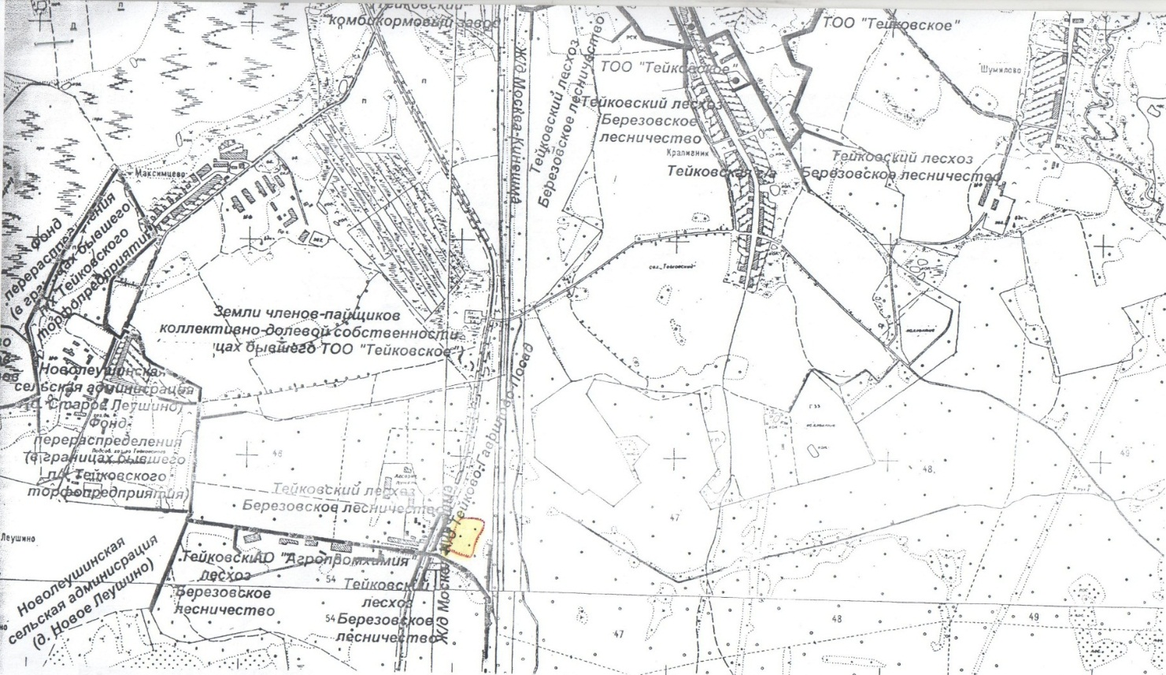

ФОТОТАБЛИЦА
Земельный участок: в 0,6 км северо-западнее д. станция Сахтыш
Тейковского района Ивановской области
ориентировочной площадью участка 3,0 га
категория земель «земли промышленности, энергетики, транспорта, связи, радиовещания, телевидения, информатики, земли для обеспечения космической деятельности, земли обороны, безопасности и земли иного специального назначения»

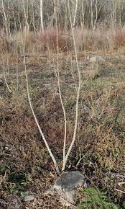 | 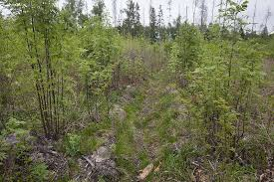

Земельный участок: в 0,6 км северо-западнее д. станция Сахтыш
Тейковского района Ивановской области
ориентировочной площадью участка 3,0 га
категория земель «земли промышленности, энергетики, транспорта, связи, радиовещания, телевидения, информатики, земли для обеспечения космической деятельности, земли обороны, безопасности и земли иного специального назначения»

Расстояние до ближайшего жилья (д.Станция Сахтыш)

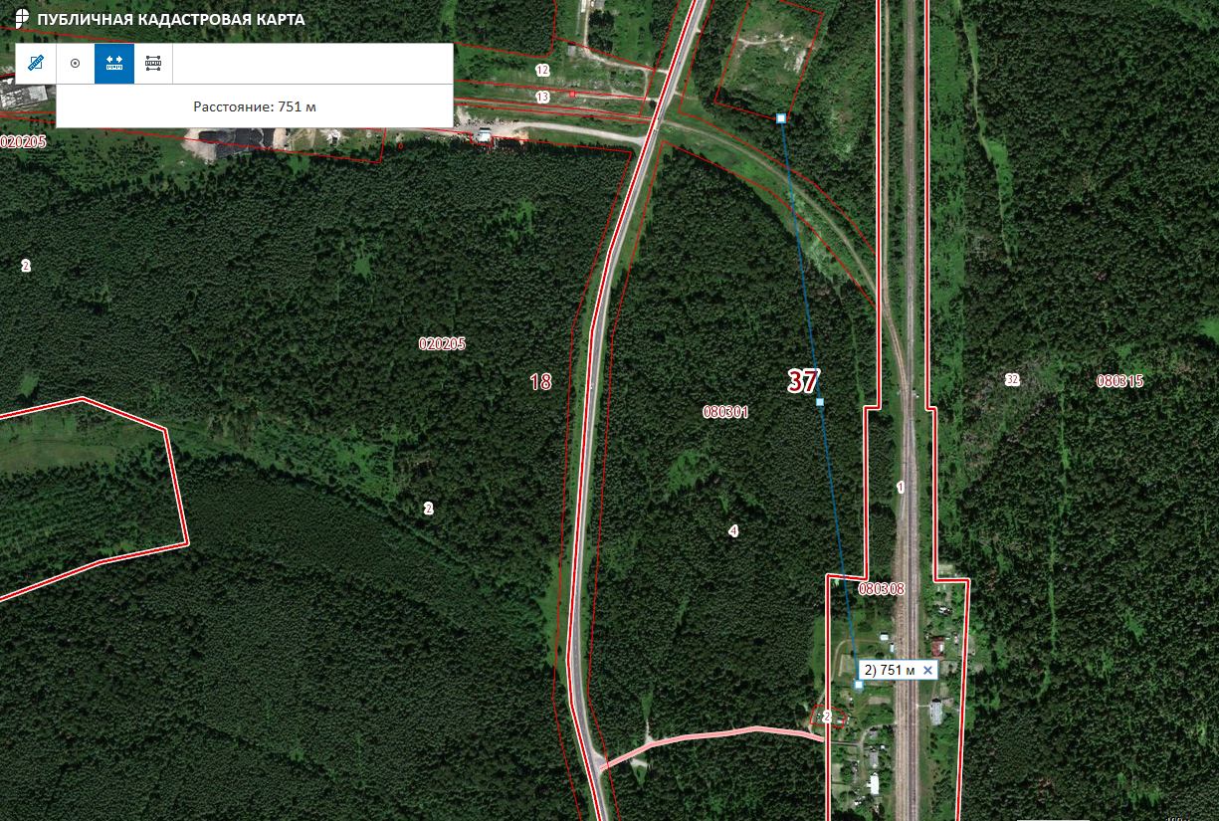

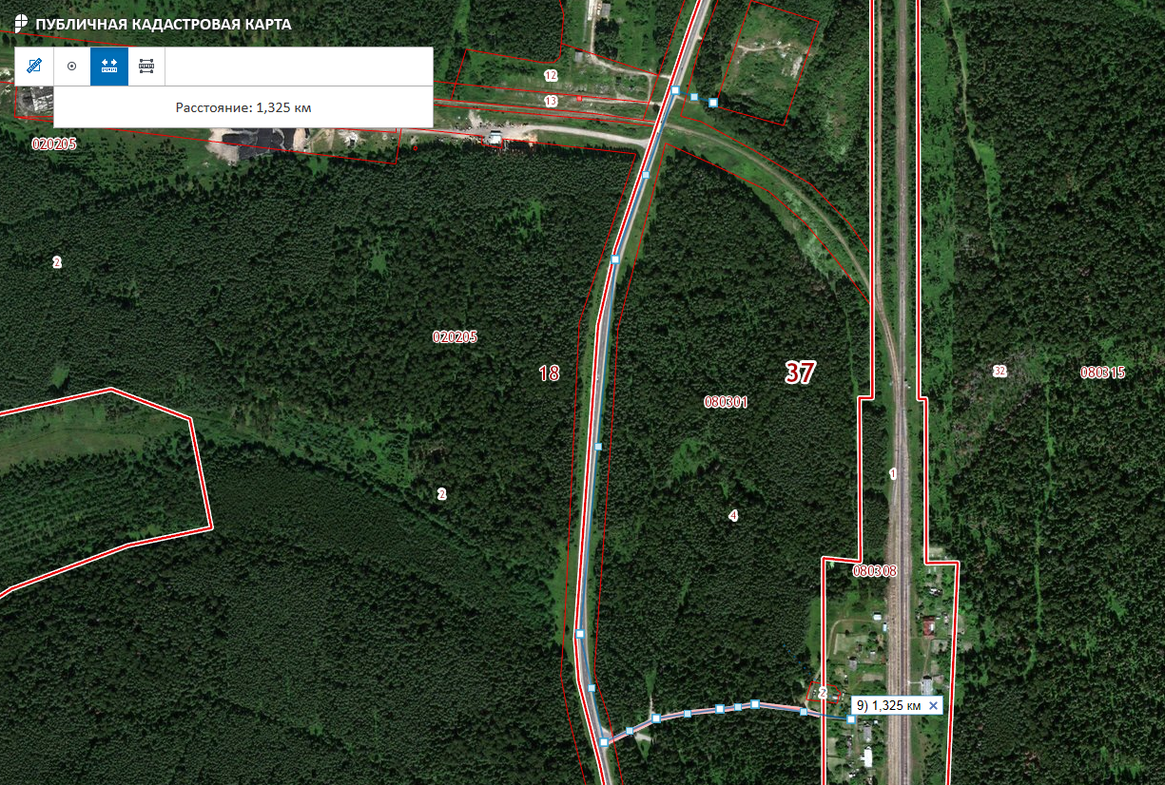
Земельный участок: в 0,6 км северо-западнее д. станция Сахтыш
Тейковского района Ивановской области
ориентировочной площадью участка 3,0 га
категория земель «земли промышленности, энергетики, транспорта, связи, радиовещания, телевидения, информатики, земли для обеспечения космической деятельности, земли обороны, безопасности и земли иного специального назначения»

Расстояние до железнодорожной станции Сахтыш
Северной железной дороги Иваново-Москва
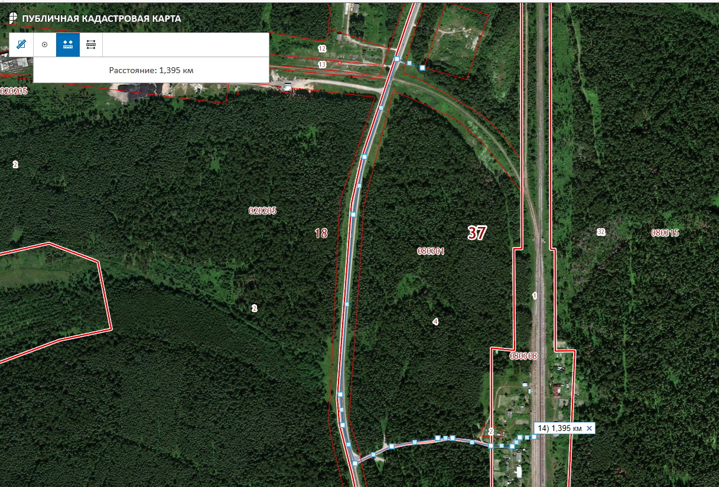

Расстояние до основных автомагистралей
до дороги общего пользования местного значения Ивановской области
«Тейково - Гаврилов Посад»
